VISIÓN-MISIÓN CCN ES:
Predicar el ________ del reino para ganar personas para ________, formar discípulos para ________ a _______ y Gobernar a fin de _________ la ciudad, ________ y él mundo con el ________ del evangelio.

Texto: Lucas 14:25-33
DESARROLLO
1.- Peligros al usar mucho la frase discípulo.
- Muchos se llaman discípulos, pero por la forma que viven, actúan y hablan no parecen serlo. (Lucas 9:57-62)
- Persisten viejos hábitos de vida en su carácter familia.
- Muchos son "discípulos", pero no tienen al Señor como prioridad número uno.
2.- ¿Discípulo qué es?
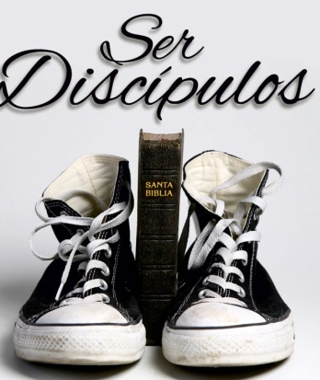
- Discipulado o seguir a Cristo. Exige que dejemos de lado las cosas sin importancia, que dejemos el juego de palabras y nos acerquemos a la esencia de las cosas. (Lucas 6:46)
- Distracción es tu "enemiga moderna".
- La esencia de los seguidores de Jesús radica en vivir por fe. Constante nuestra identidad con Jesús. (Juan 6:53-58)
- Discipulado demanda un compromiso total con el Señor, amar su presencia, ser cristiano es ser como Cristo.
- Discípulo demanda que nos hagamos preguntas y no evadamos las respuestas.
1) ¿Realmente quieres vivir en su presencia?
2) ¿Buscas tiempo de estar con Él, o las distracciones de la vida te sacan fuera de curso? (Lucas 10:38-42)
3) ¿Serías capaz de hacer "ayuno tecnológico" por una semana, para estar solo con él? ¿Realmente lo harías?
4) ¿Realmente Jesús es la persona más importante en tu vida?
5) ¿Tienes hambre por Él?
6) ¿Mueres cada día, para vivir con Él cada día?
- Para saber claramente dónde te encuentras exactamente en tu intimidad con Cristo:
- Recuerda que te entristeció la semana pasada.
- ¿Fue darte cuenta que no lo amas lo suficiente?
- ¿O te deprimiste porque las personas no reconocieron lo que haces?
- ¿O te deprimiste por la crítica, por la economía, por el futuro, o porque no bajas de peso?
- Veamos qué te alegró la semana pasada.
- ¿El juego de orar al padre?
- ¿El día que te desenchufaste de tu IPad, Celular, TV, Computadora, y solo estuviste con Él y su palabra?
- ¿O la fuente de tu gozo fue una comida, una ropa nueva, o una película, etc.? ¿Adoras ídolos?
- Discipulado es volver al primer amor. (Apocalipsis 2:4)
- Regresar otra vez a la pasión por Cristo. Cuando conociste por primera vez a Cristo y te enamoraste de Él.
- Puedes perder tu pasión aun sirviendo al Señor.
- Jesús se transforma en mi amigo, pero no es mi Señor.
3.- Discipulado al estilo de Jesús demanda compromiso total. (Lucas 14:25-35)
- Jesús hizo demandas grandes cuando su ministerio estaba en su mayor fuerza.
- Las demandas para un gran cambio hay que hacerlas cuando se está ganando.
- Jesús hizo demandas de amor y entrega total.
- Es allí donde todos nosotros salimos "ponchados".
- Jesús enseñó: Calcula el costo para seguirme a mi.
- Discipulado al estilo de Jesús enseña que el precio lo deben pagar todos. (V.33) "Cualquiera"
- Para ser discípulo al estilo de Jesús no debes perder la esencia, el sabor. (V.34-35)
- Si pierdes la esencia no sirves para nada.
- Ser discípulo de Cristo hoy es vivir apasionado por Cristo, es vivir la vida, no morir viviendo.
CIERRE
- Mantienen la pasión y el amor por Cristo.
- Pasión por el Señor y compasión por la gente.

